市财政投资公租房申请“一件事”办理指南
一、适用对象
市财政投资的公租房保障对象主要为本市中心城区（不含孟津区、偃师区）户籍和在洛稳定就业的非本市户籍以及持有洛阳市中心城区有效居住证中等偏下收入住房困难家庭。
（一）本市中心城区户籍住房困难家庭同时符合以下条件
1.取得本市中心城区户籍；
2.城市区范围内无自有房产和未租住公有住房，户籍为城中村的需提供无宅基地证明；
3.家庭人均月收入低于上年度城镇家庭可月支配收入。
（二）非本市中心城区户籍在洛稳定就业人员住房困难家庭同时符合以下条件
1.城市区范围内无自有房产和未租住公有住房；
2.在洛阳市城市区稳定就业与用人单位签订一年以上劳动合同；
3.连续交纳社会保险6个月以上。
（三）持有洛阳市有效期居住证人员同时符合以下条件
1.持有《洛阳市居住证》有效其内的；
2.城市区范围内无自有房产和未租住公有住房。
3.一年内累计交纳社会保险6个月以上。
(四)申请人或共同申请人有下列情形之一不得申请
1.申请家庭已在本市享受过拆迁安置房、经适房、房改房的不再享受公租房保障（因重大疾病或家庭重大变故等不可抗拒原因并能提供相关证明材料除外）；
2.申请家庭购有10万元（以车辆购置税发票上计税金额为准）以上非营运车辆或2台以上机动车辆；
3.申请家庭在本市名下有注册公司或在公司里担任理事、监事、股东等；
4.曾恶意占用公租房、恶意拖欠租金被起诉或已经被强制清退的。
洛阳市廉租住房保障条件、配租标准及租金标准、货币补贴标准
廉租住房按照户籍所在辖区进行申请、审核、保障。
（一）廉租住房保障条件
1.洛阳市中心城区户籍居民；
2.经民政部门认定的城市分散供养特困家庭、城市最低生活保障家庭、城市最低生活保障边缘家庭和刚性支出困难家庭；
3.洛阳市城市区无住房或家庭人均住房面积17㎡以下。
（二）廉租住房保障标准及配租租金标准
1.一人户家庭20平方米，二人户家庭35平方米，三人户以上家庭50平方米；
2.在保障面积内，0.85元/平方米/月，超出标准面积部分（不超5平方米内按基准租金计算）按2元/平方米/月。
（三）廉租住房货币补贴标准
1.人均保障为建筑面积17平方米，实行差额面积保障；
2.城市分散供养特困家庭每人10元/月/平方米、城市最低生活保障家庭每人9元/月/平方米、城市最低生活保障边缘家庭每人8元/月/平方米、刚性支出困难家庭每人7元/月/平方米；
3.最低保障标准为每人每月30元（每人每月不足30元的按30元补贴）。
共同条件
申请人应具有完全民事行为能力，单独申请时应年满25周岁；以家庭为单位申请的，申请人与共同申请人之间有法定的赡养、抚养或者抚养关系；65岁以上申请公租房的，需有陪护人共同申请，且申请人与陪护人之间有法定的赡养、抚养或者扶养关系（孤寡除外）。
二、需提供材料

序号 | 材料名称 | 类型 | 受理标准 | 备注
1 | 公租房申请“一件事”联办申请表 | 免提交 | 申请表有关个人基本信息准确、内容完整。
2 | 人中华人民共和国居民身份证或户口簿或居住证 | 免提交 | 身份证或居住证在有效期内。
3 | 结婚证、或离婚证 | 免提交 |  | 离婚有房产需分割。
4 | 残疾证 | 免提交 | 残疾证在有效期内。
5 | 社保信息 | 免提交 |  | 无社保信息、需提供无工作能力证明、否则按收入标准核算收入
6 | 低保证明（特困、低保、低边、刚性） | 免提交
7 | 机动车登记信息 | 免提交 | 在申请家庭成员名下
8 | 工商信息 | 免提交 | 申请家庭成员名下
9 | 不动产信息 | 免提交 | 申请家庭成员名下 | 户籍为城中村的要配租时需通过全国农村集体资产监督管理平台查询名下宅基地情况，城中村已经拆迁的需提供拆迁协议

如大数据能共享的无需提供，不能共享的需准备材料（如本户籍且为城中村户籍的需当面查询宅基地情况、拆迁安置村户籍的需提供拆迁协议）
三、移动端办理流程
1.申请人可以通过豫事办App或支付宝小程序登录账号，点击“一件事”专区，选择“申请公租房”。
以下为支付宝进入申请方法：
1、在支付宝搜索栏搜索“豫事办”，点击“豫事办”小程序图标；
2、进入“豫事办”小程序后在锐减服务栏向左滑动进入“一件事专区”。
（1图） （2图）
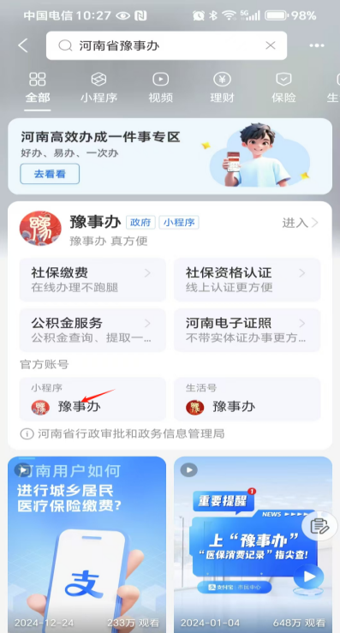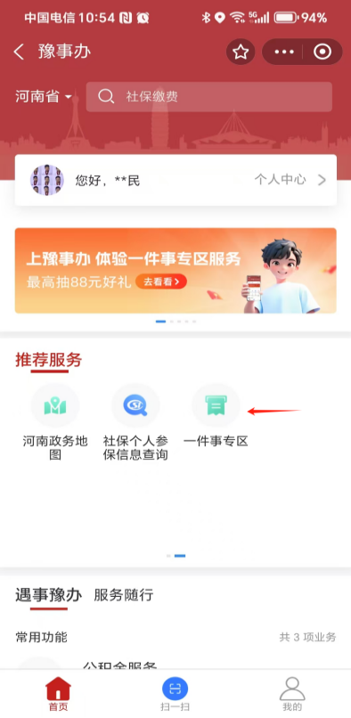
- 进入“一件事专区”后向下找到“申请公租房”；
- 点击立即办理并选择所在地区；（根据各县区申请条件及房源项目情况选择所在地区）
（3图） （4图）
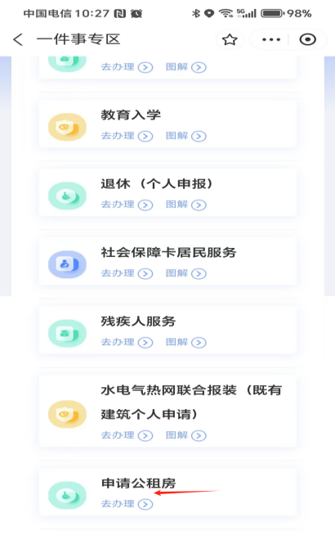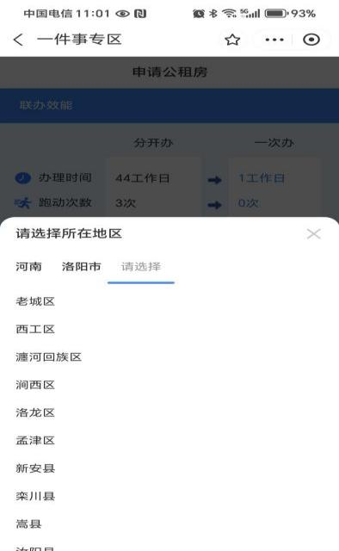
- 等待倒计时结束点击开始申报，填写基本信息，点击下一步；
（5图） （6图）
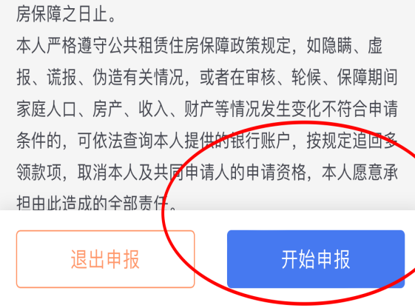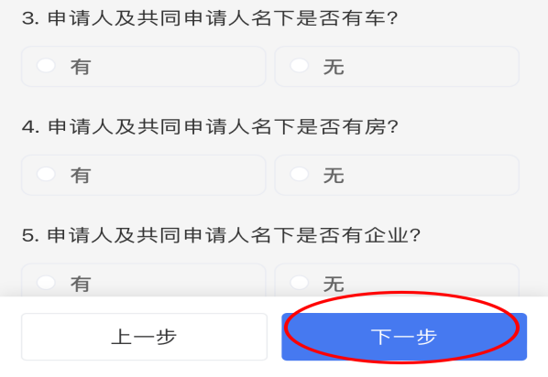
- 根据申请人实际情况，如实选择基本信息，确认无误后点击下一步；
- 完成在线填表--材料上传--申报确认流程。
8、申报成功后会显示如下界面，同时还会收到一条确认短消息。

（7图） （8图）
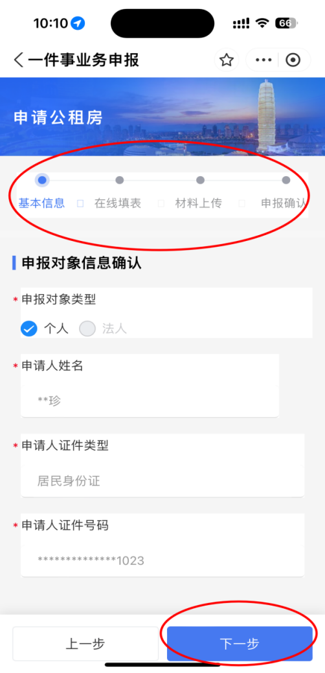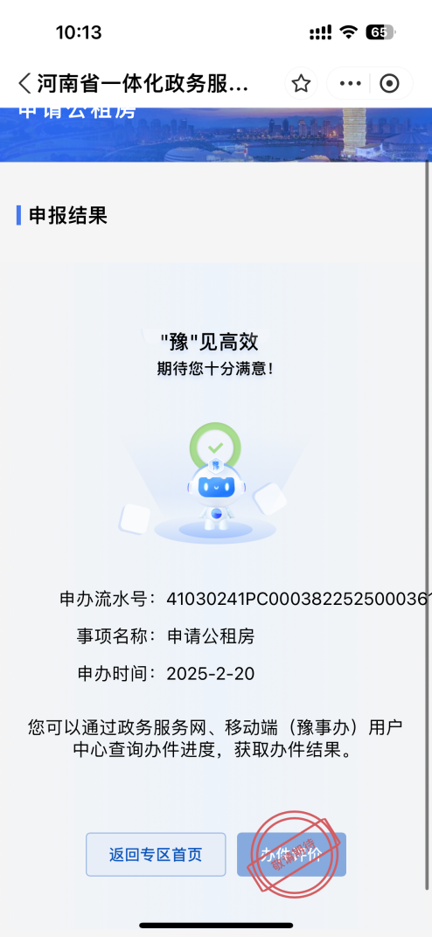
四、“豫事办”申请流程及内容
申请流程与内容与支付宝方法一致，唯一不同的是需要申请人在应用手机的商店内下载“豫事办”app。
注：安卓系统手机、华为鸿蒙系统手机的应用商店内都有“豫事办”APP可以下载。苹果手机暂无法下载。
- 线下办理地地址及时间及咨询电话
1.老城区行政服务中心（东厅）老城区墨香路与状元红路交叉口西北角， 工作日上午9:00-12：00下午13:00-17:00 咨询电话：63993782
2.西工区政务服务中心三楼15号窗口（九都路与解放路交叉口往西100米），工作日上午9:00-12：00下午13:00-17:00，咨询电话：63218382
3.瀍河区新街117号保障科，夏季工作日上午8:30-12：00，下午3:00-6:30；冬季工作日上午8:30-12:00，下午2:30-6:00，咨询电话：65171960
4.涧西区太原路22号（联盟路太原路交叉口）公积金大厦6楼601，夏季工作日上午8:30-12：00，下午3:00-6:30；冬季工作日上午8:30-12:00，下午2:30-6:00，咨询电话：64150780
- 市财政建设公租房项目基本情况
洛阳市财政公租房房源一栏表
所属 城区 | 项目名称 | 项目  套数 | 面 积 | 户 型 | 多/高层 | 气/暖 | 基准  租金 | 位 置
瀍 河 区 | 东明小区 | 210 | 52.58-52.89 | 一室一厅 | 多层 | 无 | 6 | 老310国道与洛常路交叉口东北
瀍 河 区 | 绿洲花园（原周山新城） | 824 | 42-54.08 | 一室、一室一厅 | 高层 | 气、暖 | 9 | 龙鳞路与孙石路交叉口东南
瀍 河 区 | 弘伊佳苑（原中信小区） | 786 | 46.86-47.55 | 一室一厅、两室 | 多层 | 无 | 7 | 瀍河区中窑村委会北
瀍 河 区 | 紫云花园 | 528 | 49.92-50.12 | 两室一厅 | 多层 | 天然气 | 7 | 瀍河区北盟路17号
瀍 河 区 | 阳光富地 | 49 | 45.88-51.44 | 一室一厅、两室一厅 | 多层 | 天然气 | 9 | 瀍河区启明北路东街8号
瀍 河 区 | 汉宫花苑 | 200 | 38 | 一室 | 高层 | 天然气 | 8 | 西工区汉宫路
瀍 河 区 | 旭升花园 | 12 | 55.11 | 一室一厅 | 多层 | 天然气 | 9 | 瀍河区熙春东路39号
瀍 河 区 | 白马城邦 | 828 | 43.98-49.95 | 一室、一室一厅、两室一厅 | 多层 | 天然气 | 6 | 310国道与荣康路东北
老 城 区 | 中电阳光亲水湾 | 820 | 40.88-52.35 | 一室、一室一厅、两室一厅 | 多层 | 天然气 | 8 | 琴书路与经四路交叉口东南角
老 城 区 | 中电阳光碧水湾 | 384 | 36.74-52.54 | 一室、一室一厅 | 多层 | 天然气 | 8 | 魏紫路与经四路交叉口东北角
老 城 区 | 明阳佳苑（富阳佳苑） | 360 | 35.86-49.83 | 一室、一室一厅 | 多层 | 天然气 | 8 | 状元红路与国花路交叉口东北角
老 城 区 | 中鑫家园 | 500 | 62.79-64.21 | 一室一厅 | 高层 | 气、暖 | 8 | 魏紫路与经三路交叉口西南角
老 城 区 | 中电阳光23号楼 | 416 | 41.77-58.93 | 一室、一室一厅 | 高层 | 气、暖 | 8 | 魏紫路与经四路交叉口东北角

西 工 区 | 鹏翔小区 | 403 | 48.75-52.58 | 一室一厅 | 多层 | 天然气 | 8 | 西工区汉宫路
西 工 区 | 国花宝居 | 1126 | 41.16-50.42 | 一室一厅、两室一厅 | 高层 | 天然气 | 8 | 310国道与华山路交叉口西南角
西 工 区 | 怡心苑 | 96 | 35.49-52.11 | 一室、一室一厅 | 多层 | 天然气 | 9 | 龙门大道与太康大道交叉口东南
西 工 区 | 东方光源 | 1012 | 58 | 两室一厅 | 高层 | 气、暖 | 8 | 老310国道与华山路交叉口东北
涧 西 区 | 江南绿苑 | 216 | 51.47-52.91 | 一室一厅 | 多层 | 天然气 | 9 | 涧西区秦岭南路
涧 西 区 | 天和苑 | 240 | 33.58-44.89 | 一室一厅 | 多层 | 天然气 | 9 | 涧西区南华路8号
涧 西 区 | 新泽苑 | 89 | 47-50 | 一室一厅 | 多层 | 天然气 | 9 | 涧西区南华路8号
涧 西 区 | 岭南春色 | 112 | 49.1-49.6 | 一室一厅 | 多层 | 天然气 | 9 | 龙鳞路与东马沟路交叉口西200米北
涧 西 区 | 恒昌家园 | 3830 | 37-58 | 一室、一室一厅、两室一厅 | 高层 | 气、暖 | 9 | 伊洛路与瀛洲路交叉口东南角
涧 西 区 | 城市名筑 | 35 | 34.55-44.52 | 一室一厅 | 多层 | 气、暖 | 10 | 建设路与郑州路交叉口东南

- 公租房申请“一件事”常见问题
1.问：通过什么渠道可以办理公租房资格申请服务“一件事”？
答：申请人可以在河南政务服务网或“豫事办”App“一件事”申请公租房“一件事”模块申请办理。申请人还可以向户口所在地或经常居住地县级政务服务中心便民服务中心“一件事”综合窗口提出申请，进行办理。
2.问：一般多长时间可以办完公租房承租资格确认手续?
答：从受理到办结，应在15个工作日内完成（时限不包括公示期）。根据申请人员多少及申请家庭户籍情况，有时3日就能查询或收到结果。
2.问：收费标准及依据是什么?
答：办理此事项不用收费。
3.问：各县区住房保障部门服务地址是什么地方、及咨询电话是多少
答：市住房保障部门：涧西区周山路12号一楼大厅西侧窗口、电话：63271963.
（1）老城区行政服务中心（东厅）老城区墨香路与状元红路交叉口西北角。电话63993782
（2）西工区政务服务中心三楼15号窗口（九都路与解放路交叉口往西100米）电话：63218382
（3）瀍河区新街117号一楼保障科电话：65171960
（4）涧西区太原路22号（联盟路太原路交叉口）公积金大厦6楼601电话：64150780
（5）偃师区首阳大厦（中州大道与首阳街交叉口）行政服务中心保障房窗口电话：67733009
（6）孟津区文博艺术中心三楼住房保障和房产服务中心C-02窗口电话：67916038
（7）洛龙区行政服务中心住建局窗口电话：63322620
（8）洛阳市城乡一体化示范区科技大厦906电话：69690911
（9）新安县城关镇北京路农业大厦行政服务中心1楼住房保障和房产物业服务中心窗口电话：67289635 67290750
（10）栾川县行政服务中心F区12号窗口电话：66873982
（11）嵩县行政服务中心房产中心窗口电话：66335383
（12）汝阳县行政服务大厅（一楼A06窗口）电话：68290803
（13）宜阳县行政服务中心公租房窗口电话：80871101
（14）洛宁县水务大厦九楼914保障房办公室电话：62939280
（15）伊川县智慧行政服务中心二楼东区窗口电话：68332692
4.问：公租房资格申请通过后怎么办理选房入住？
答：按照县区电话通知或网站通知进行配租选房，根据房源及租金情况与所在县区管理部门签订租赁合同，然后签订管理规约、承诺书后，领取入住手册，签订物业协议，领取物业相关资料；最后双方共同入户查验，验房领取钥匙。
5.问：怎么缴公租房租金？
答：公租房租金缴纳根据县区约定主要有现金或刷卡、银行代扣三种渠道：
6.问：我的公租房合同到期，怎样办理续租？
答：辖区住房保障部门根据租赁协议会先对保障资格进行复核，复核符合条件的进行签订租赁合同。
7.问：公租房可以住多长时间？
答：符合保障条件的保障家庭可根据自己情况和租赁协议情况选择居住，但居住人要有民事行为能力。
8.问：公租房如何办理退租？
答：在辖区房房源管理部门签订退出申请，结清相关费用（结清证明包含“该房屋水、电、气、暖及物业费费用已结清，屋内设施设备完好无损，钥匙已归还”等内容。）即可。
9.问：我的公租房合同会变更吗？
答：合同变更通常包含以下情形：一是人员、收入等发生变化的，需要先做资格变更，根据资格变更结果做合同变更。一种情况是，承租户家庭人员、收入等发生变化的，承租户自行主动申报的，另一种是动态审核核查出来的。二是承租人在租赁期限内死亡的，有共同居住人，且承租人的共同居住人愿意继续履行本合同，应按规定程序申请审批，经审批符合条件的，可按相关规定办理租赁变更手续，重新签订租赁合同，原合同期不变。
10.问：户口能否迁至承租公租房？
答：不可以，户口可迁至租住小区所在办事处的集体户口上。
11.问：离婚变更承租人问题？
答：实物配租在保对象，离婚且双方能协商形成一致意见的，按照双方协商的意见办理变更手续；夫妻双方携带离婚证，离婚协议，身份证等证件去区住房保障服务中心，由一方签署自愿放弃书，另一方可以继续承租。双方不能协商形成一致意见的，共同申请人退出保障；离婚证、离婚协议丢失的要去民政局补办。
12.问：公租房可以申请调换房吗?
答：已承租家庭因身体、就业、子女就学等原因可以申请调换房，详细流程可向辖区住房保障部门申请咨询办理。目前仅支持线下办理。
13.问：65岁以上可以申请公租房的房吗?
答：65岁以上申请公租房的，需有陪护人共同申请，且申请人与陪护人之间有法定的赡养、抚养或者扶养关系（孤寡除外），且申请人居有民事行为能力。
14.问：申请家庭已在本市享受过拆迁安置房、经适房、房改房的能否享受公租房保障吗?
答：不可以（因重大疾病或家庭重大变故等不可抗拒原因并能提供相关证明材料除外），因已经享受过保障性住房政策优惠。
15.问：申请家庭车辆有什么要求?
答：申请家庭购有10万元（以车辆购置税发票上计税金额为准）以上非营运车辆或2台以上机动车辆。
16.问：申请人员对工商有什么要求?
答：申请家庭在本市名下有注册公司或在公司里担任理事、监事、股东等不能享受公租房保障。
17.问：曾恶意占用公租房、恶意拖欠租金被起诉或已经被强制清退的，可以不可以再次申请公租房?
答：不可以，对信誉差的人员不再纳入保障范围。
18.问：收入如何计算、我没有正式工作，收入如何计算?
1.公积金、养老保险推算月收入方法。根据公积金、养老保险推算出月收入，按照就高原则取最高值确定。
（1）公积金推算方法为：缴存基数=月收入；
（2）养老保险推算方法为：
①职工养老保险缴纳基数=月收入；
②灵活就业人员依照洛阳市社会保险部门确定的年度灵活就业人员养老保险缴基数认定，灵活就业人员养老保险缴纳基数 =月收入；
③居民养老保险缴纳按当年度我市最低工资标准认定，当年度我市最低工资标准=月收入；
2.退休人员根据本人提交申请之日前 6个月银行退休工资明细认定，6个月退休工资的平均数=月收入（退休不足 6 个月的按照实际月数的平均数）。
3.本市市区户籍无社保或公积金缴纳信息人员推算月收入方法。
根据申请人申报的月收入或当年度我市最低工资标准，按照就高原则，取最高值确定。18 周岁到 60 周岁申报零收入的，应出具在校证件或无劳动能力鉴定材料。
2023年全市居民人均可支配收入33662元，城镇居民人均可支配收入45727元，农村居民人均可支配收入19734元。
2023洛阳市工资标准：一类行政区域月最低工资标准2100元，小时最低工资标准20.6元 ；二类行政区域月最低工资标准2000元，小时最低工资标准19.6元；三类行政区域月最低工资标准1800元，小时最低工资标准17.6元。(一类行政区：市区、栾川县、新安县；二类行政区：伊川县、宜阳县、洛宁县、嵩县、汝阳县）

